测井曲线与室内试验校正：

|  |  |  |  |  |  |  |
| --- | --- | --- | --- | --- | --- | --- |
| 深度（m） | 测井杨氏模量/GPa | 室内杨氏模量/GPa | 相对误差/% | 测井泊松比 | 室内泊松比 | 相对误差/% |
| 3060 | 11.7007 | 21.8581 | 5.32494412 | 0.37585 | 0.318 | 8.56233805 |
| 3063.2 | 13.424 | 23.9477 | 18.0602931 | 0.261406 | 0.141 | 16.41253518 |
| 3068.64 | 14.059 | 34.2248 | 9.23171414 | 0.323275 | 0.161 | 31.26471894 |
| 拟合公式 | y = 4.3977x - 30.762 | | R²=0.6572 | y = 1.5109x - 0.2771 | | R²=0.7972 |

|  |  |  |  |
| --- | --- | --- | --- |
| 测井缩写 | 解释 | 单位 | 范围 |
| AC | 声波时差，作纵波时差 | $μs/m$ 或 $μs/ft$ | 多为100-300区间 |
| SP | 自然电位测井值 | mV |  |
| GR | 伽玛测井值，和SP结合用于反映地层的岩性 | API |  |
| DEN | 密度测井值 | g/cm3 |  |
| LLD | 电阻率测井 | OMM |  |
| DEVI | 井斜曲线 |  | 0-2.2 |
| AZIM | 方位角 |  | 0-360 |
| CAL | 井径 | cm | 20-30 |
| CN | 补偿中子 | % |  |
| SPD |  |  | 450+开始，有一段突变 |
| TEN | 表面张力（无数据） |  |  |
| CN1 |  |  | 10-50 |
| RD | 深双侧向电阻率 |  | 范围波动大 |
| RS | 浅双侧向电阻率测井 |  |
| M2R1 | 高分辨率阵列感应电阻率 |  |  |
| M2R2 |  |  |
| M2R3 |  |  |
| M2R6 |  |  |
| M2R9 |  |  |
| M2RX |  |  |
| GRNGSC |  |  |  |
| KTH | 无铀伽马 |  |  |
| K | 钾 | % |  |
| U | 铀 | ppm |  |
| TH | 钍 | ppm |  |
| TEMP | 地层温度 | ℃ |  |
| PEC |  |  |  |
| DENC | 密度测井值校正值 |  |  |
| GRC | 伽玛测井值校正值 |  |  |
| ANHY |  |  |  |
| C1 | 井径 |  |  |
| C2 |  |  |
| C3 |  |  |
| C4 |  |  |
| CALC |  |  |
| CDEN |  |  |  |
| CNEU |  |  |  |
| DGA |  |  |  |
| DOLO |  |  |  |
| RMFA |  |  |  |
| RWA |  |  |  |
| LIME |  |  |  |
| PERM | 渗透率 |  |  |
| POR | 孔隙度 |  |  |
| POR2 |  |  |  |
| PORF | 冲洗带含水孔隙度 |  |  |
| HYCW |  |  |  |
| PORT |  |  |  |
| PORW |  |  |  |
| HYCV |  |  |  |
| SAND |  |  |  |
| SH |  |  |  |
| SW | 含水饱和度 |  |  |
| SXO | 冲洗带含水饱和度 |  |  |
| TMA |  |  |  |
| FLG |  |  |  |
| RXO |  |  |  |
| PE |  |  |  |
| ZCOR |  |  |  |
| ZDENCAL |  |  |  |
| BIT |  |  |  |

各参数的计算方法：

1.脆性指数：

测井资料中存在声波时差AC，视为纵波时差 $Δt_{p}$

$$Δt_{s}=\frac{Δt_{P}}{{\left(1-1.15\frac{\left(1/ρ\right)+{\left(1/ρ\right)}^{3}}{e^{1/ρ}}\right)}^{3/2}}$$

$E=\frac{ρ}{Δt_{s}^{2}}\frac{3Δt_{s}^{2}-4Δt_{P}^{2}}{Δt_{s}^{2}-Δt_{P}^{2}}×10^{6}$

$μ=\frac{Δt_{s}^{2}-2Δt_{P}^{2}}{2(Δt_{s}^{2}-Δt_{P}^{2})}$

假设某深度的AC=200，DEN=2.5，此时求出的E=43.72，μ=0.32，公式可行

2.垂向地应力：

$σ_{V}=g⋅DEN⋅Δh$

DEN为地层密度，由于部分井没有从0m开始的数据，可以考虑从有数据开始的地方进行计算。

3.水平地应力：

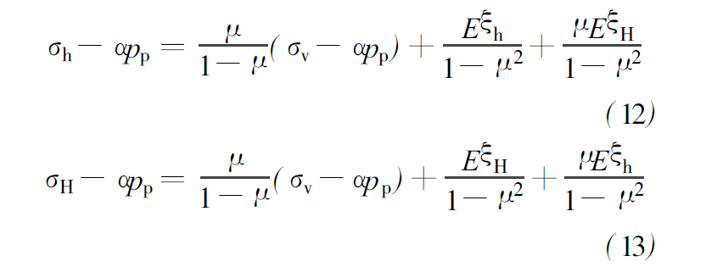



可用= DH 计算孔隙压力( D 为孔隙压力梯度) ,在正常压实地层可认为是一个常数,由实测孔隙压力反推即得。

4.